Національний технічний університет України

«Київський політехнічний інститут»

Факультет інформатики і обчислювальної техніки

Кафедра обчислювальної техніки

**Лабораторна робота №1.2**

**з курсу: «Інтелектуальні вбудовані системи»**

Виконав:

студент групи ІП-84

Сапбиєв М. Н.

Залікова книжка №8419

Перевірив:

Регіда П. Г.

Київ 2020 р.

**Теоретичні дані:**

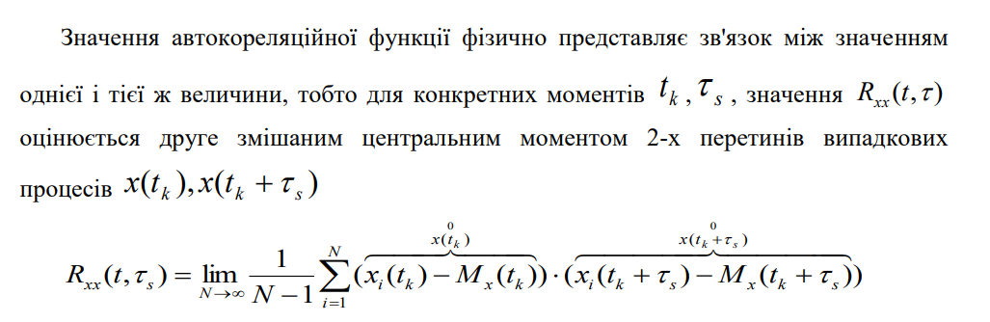

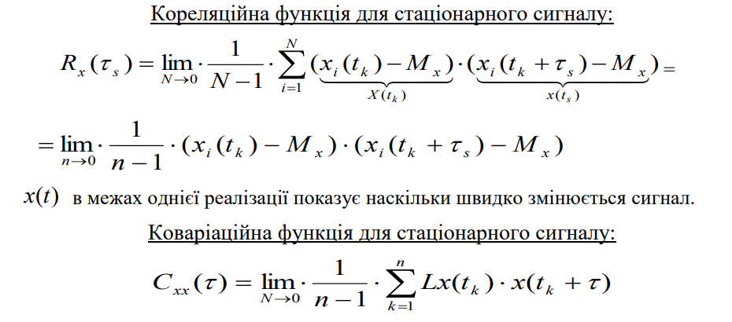

**Код:**

import *{*math*}* from "../lab1.1/math";  
  
export const auto_correlation: *(*dots1: Array*<*number*>)* => Array*<*number*>* = *(*dots*)* => *{* const result: Array*<*number*>* = *[]* let average: number = math*(*dots*)* let correlation_sum: number = 0  
 let N: number = dots.length / 2  
  
 for *(*let index1: number = 0; index1 < N; index1++*) {* correlation_sum = 0  
 for *(*let index2 = 0; index2 < N; index2++*) {* correlation_sum += *(*dots*[*index1*]* - average*)* * *(*dots*[*index1*]* - average*)  
 }* result.push*(*correlation_sum / *(*N - 1*))  
 }* return result  
*}*

import *{*math*}* from "../lab1.1/math";  
  
export const correlation: *(*dots1: Array*<*number*>*, dots2: Array*<*number*>)* => Array*<*number*>* = *(*dots1, dots2*)* => *{* const result: Array*<*number*>* = *[]* let average1: number = math*(*dots1*)* let average2: number = math*(*dots2*)* let correlation_sum: number = 0  
 let N: number = dots1.length / 2  
  
 for *(*let index1: number = 0; index1 < N; index1++*) {* correlation_sum = 0  
 for *(*let index2 = 0; index2 < N; index2++*) {* correlation_sum += *(*dots1*[*index1*]* - average1*)* * *(*dots2*[*index1 + index2*]* - average2*)  
 }* result.push*(*correlation_sum / *(*N - 1*))  
 }* return result  
*}*

import *{*generate_signals, VariantType*}* from "../lab1.1/signales";  
import *{*convert*}* from "../lab1.1/convert";  
import *{*auto_correlation*}* from "./auto_corelation";  
import *{*correlation*}* from "./corelation";  
  
  
const variant: VariantType = *{* n: 12,  
 N: 64,  
 W: 1100  
*}*const dots1: Array*<*number*>* = generate_signals*(*variant*)*const auto_correlation_result: Array*<*number*>* = auto_correlation*(*dots1*)*const dots2: Array*<*number*>* = generate_signals*(*variant*)*const correlation_result: Array*<*number*>* = correlation*(*dots1, dots2*)*const graphic1 = convert*(*dots1*)*const graphic2 = convert*(*dots2*)*const correlation_graphic = convert*(*correlation_result*)*const auto_correlation_graphic = convert*(*auto_correlation_result*)****console***.log*(*'-------------dots1--------------'*)****console***.log*(*graphic1*)****console***.log*(*'-------------dots2--------------'*)****console***.log*(*graphic2*)****console***.log*(*'-----------correlation_graphic-------------'*)****console***.log*(*correlation_graphic*)****console***.log*(*'-----------auto_correlation_graphic-------------'*)****console***.log*(*auto_correlation_graphic*)*

**Результати виконання:**

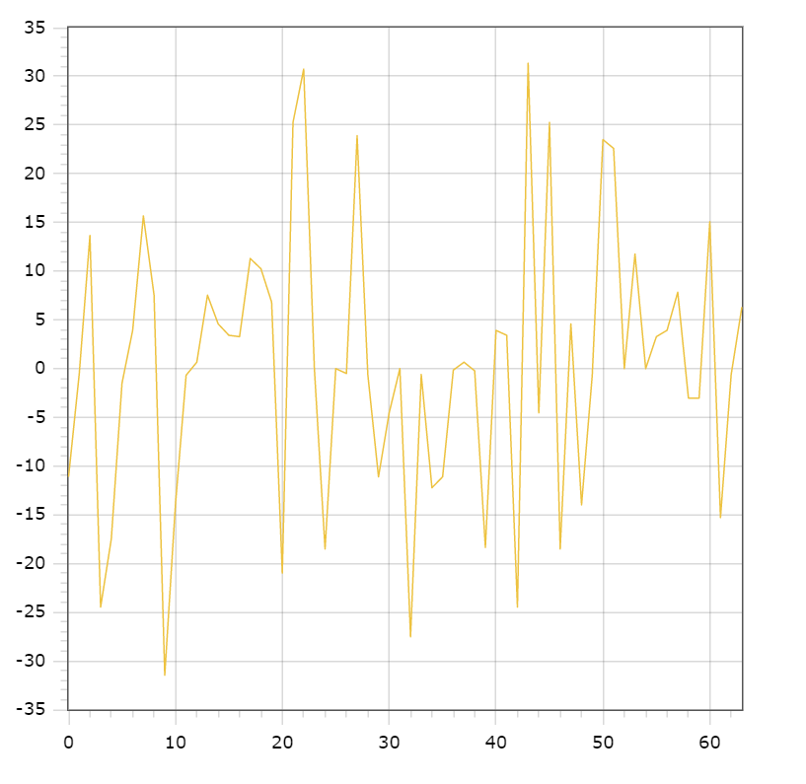

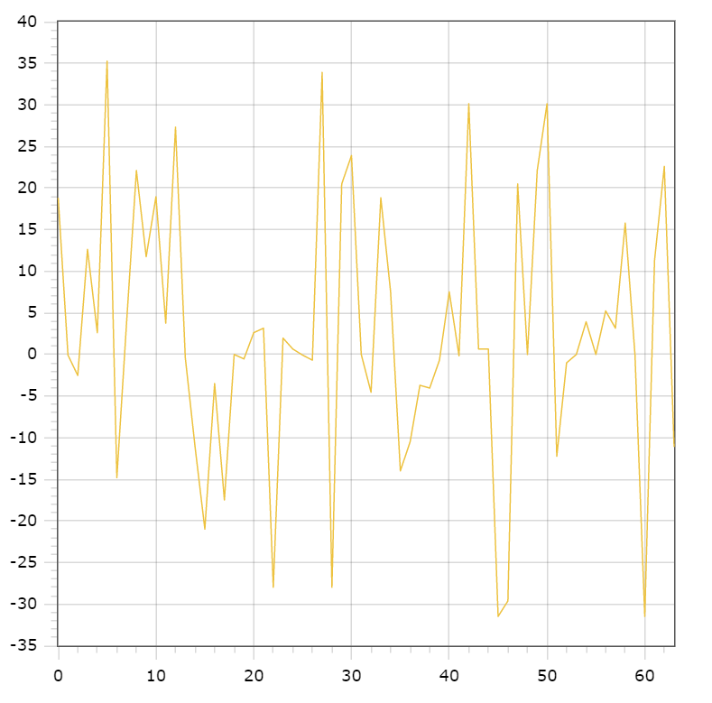

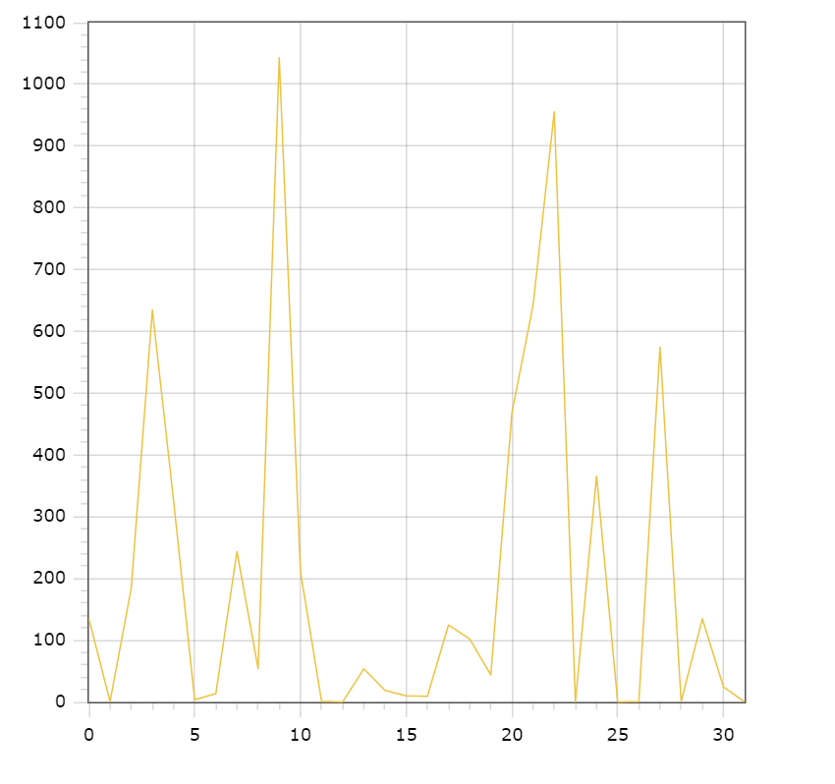

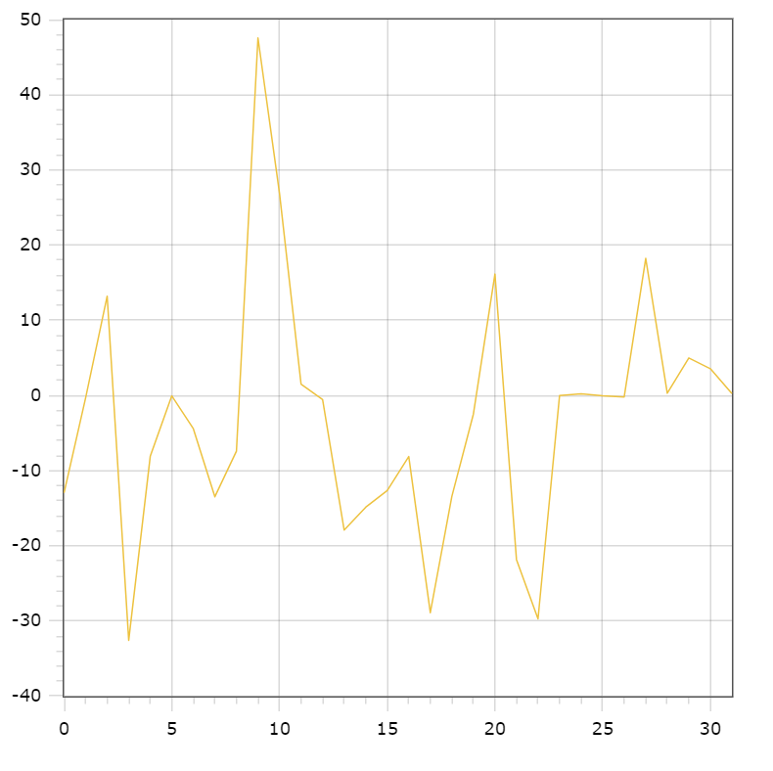

**Висновки:**

В ході виконання лабораторної роботи ми ознайомилися з принципами побудови автокорелляціонной і взаємної кореляційної функцій, вивчели та дослідили їх основних параметрів з використанням засобів моделювання і сучасних програмних оболонок